
ESTADO DE SERGIPE
MUNICÍPIO DE ARACAJU
CÂMARA MUNICIPAL DE ARACAJU

INDICAÇÃO Nº /2020

Autoria: Vereador Seu Marcos

Senhor Presidente:

Considerando as constantes queixas dos moradores da Av. Rua Benjamin Constante entre o posto mar azul e pizzaria Sintonia Cep:49089-020 no Bairro Soledade no que se refere ao conserto da bomba de água para regularizar o abastecimento de água:

Indico à Mesa, nos termos regimentais e após ouvido o Plenário, que sejam solicitadas ao Senhor Antônio Sérgio Ferrari Vargas, Secretário Municipal de Obras e Urbanização(Emurb), providências para conserto da bomba de água e regularizar o abastecimento de água na mencionada via.

Palácio Graccho Cardoso, Aracaju, 01 de agosto de 2020.

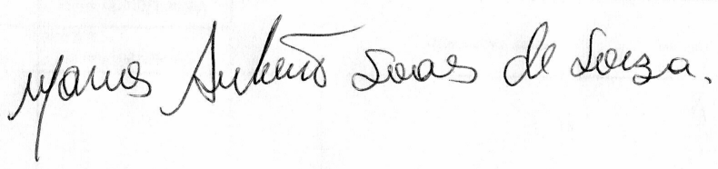

VEREADOR SEU MARCOS

Pça: Olímpio Campos, 74 – CENTRO CEP. 49010-010 Fone (079) 3179-8000 Fax (079) 214-5700

